淡江時報 第 1169 期
卓越經營品質獎標竿獎實地評審 檢視本校經營績效
學校要聞
【潘劭愷淡水校園報導】本校申請中華民國品質學會第59屆卓越經營品質獎標竿獎，9月12日在淡水校園進行實地評審，由三位評審委員南開科技大學行銷與流通管理系教授許聰鑫、中華民國品質學會監事黃絹美、元智大學管理學院副教授湯玲郎到校評審，本校三位副校長、一級主管及相關業務單位承辦人出席參與。該獎項係為鼓勵組織運用「卓越經營績效模式」提升經營績效，達到健全體質，永續經營之目的而設置，58年來已頒發166家次，激勵並協助國內民營與公營企業，運用先進的品質管理實務運作模式，有效提升其產品與服務品質。

行政副校長林俊宏首先提到，本校與中華民國品質學會於去年簽約，未來雙方將會有更多緊密合作，共同朝更好的品質邁進；接著說明本校推動全面品質管理已邁入第31個年頭，也將秉持PDCA精神不斷精進品質，希望藉由本次申請卓越品質標竿獎的機會，透過評審委員的專業指引，協助本校往更好的方向發展。許聰鑫致詞時稱許本校對於品質推動的重視，也希望能在訪視中發掘更多淡江的優點。

評審作業由林俊宏簡介本校及報告「TQM執行狀況及績效」開始，陸續由秘書長劉艾華、稽核長林彥伶、教務長蔡宗儒、人資長林宜男、總務長蕭瑞祥、資訊長郭經華，分別就「領導與經營理念」、「策略規劃及創新」、「學習者／利害相關者及市場」、「人力資源管理」、「營運管理」及「資訊及知識管理」等主題與績效以及自我評鑑「改進機會」之改善狀況進行報告，回復複審委員意見，並進行現場答詢；下午進行資料審查、實地審查、員工及經營者懇談，並給予相關建議。該獎項預計於10月進行決審，11月年會進行頒獎與得獎單位實務分享。
2023/09/16

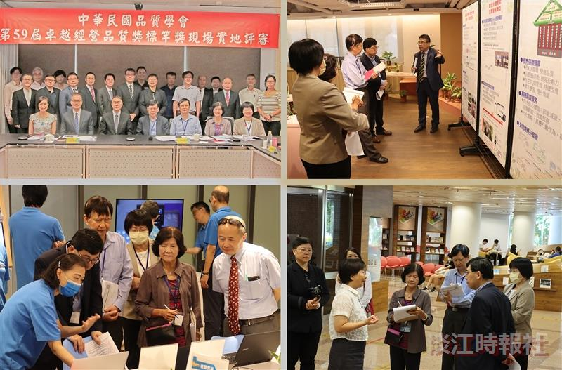
中華民國品質學會第59屆卓越經營品質獎標竿獎，評審委員於淡水校園進行實地評審。（攝影／潘劭愷）

